Diocesi di Nardò – Gallipoli
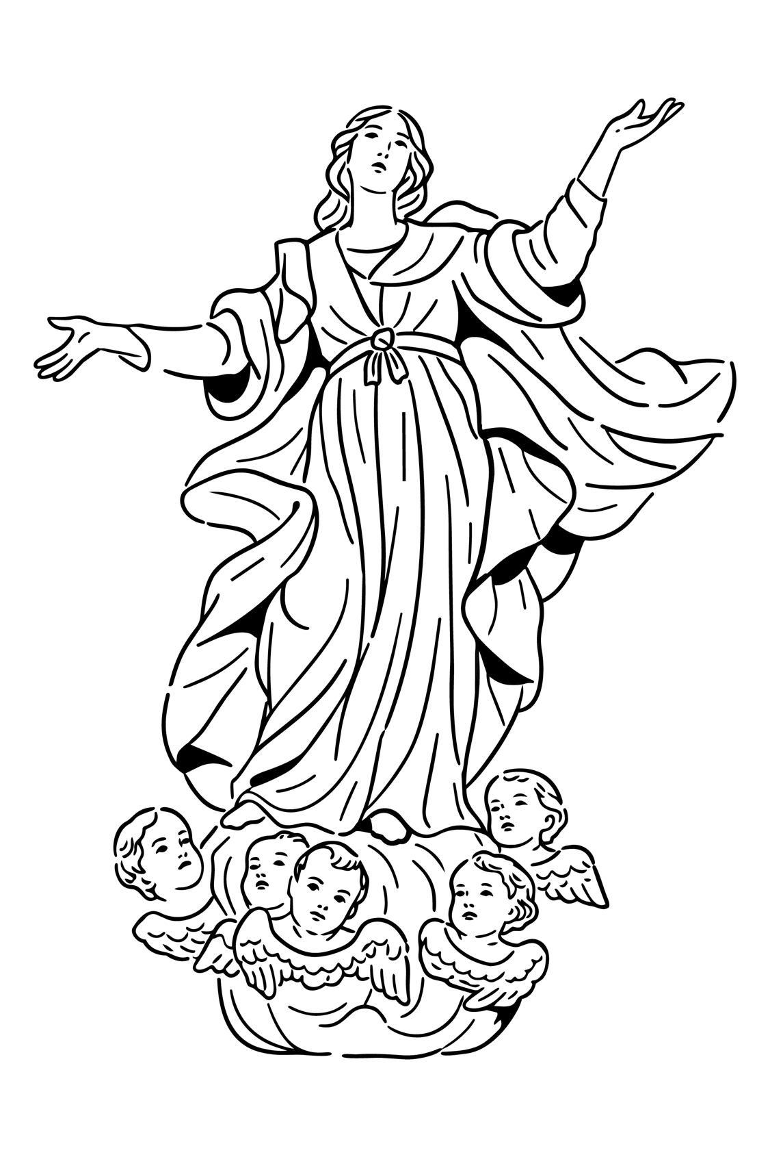
Parrocchia di Maria SS. Assunta - NARDÒ

APPUNTAMENTI PARROCCHIALI
dal 23 al 29 marzo 2026

Lunedì, 31 agosto 2026 • | Messe:  ore 17.30, Chiesa del Carmine  ore 18.30, Basilica Cattedrale

ore 20.00 – Cattedrale Riunione del Consiglio parrocchiale di AC

Martedì, 1 settembre 2026 •  Memoria di S. Fausto, presbitero e martire | Messe:  ore 18.00, Chiesa di S. Antonio

ore 19.00 – Cattedrale
Inizia il Settenario di preghiera in preparazione alla festa della Madonna della “Sanità” o della Grazia
ore 19.00 – Galatone, Santuario del SS. Crocifisso
Inizio del Pellegrinaggio Diocesano all’apertura del nuovo anno pastorale
ore 19.30 – Galatone, Santuario della B.V. Maria della Grazia
Concelebrazione della Messa, presieduta dal Vescovo, nel piazzale antistante

Mercoledì, 2 settembre 2026 • | Messe:  ore 18.00, Chiesa del Carmine  ore 19.00, Basilica Cattedrale

ore 19.00 – Cenacolo
Riunione del Coro

Giovedì, 3 settembre 2026 •  Memoria di San Gregorio Magno, papa e dottore d. Chiesa | Messe:  ore 18.00, Chiesa del Carmine  ore 19.00, Basilica Cattedrale

Venerdì, 4 settembre 2026 • | Messe:  ore 18.00, Chiesa del Carmine  ore 19.00, Basilica Cattedrale

Sabato, 5 settembre 2026 •  Martirio di Santa Teresa di Calcutta, religiosa | Messe:  ore 18.00, Chiesa del Carmine  ore 19.00, Basilica Cattedrale  ore 19.30, Chiesa di S. Antonio

____________________________________________________________________________________________________
ore 20.00 – Cattedrale Concerto d’organo nel contesto del XII Festival Organistico del Salento

Domenica, 6 settembre 2026 •  XXIII Domenica del Tempo Ordinario  III settimana del Salterio | Messe:  Basilica Cattedrale – ore 9.00, 10.30, 19.00  Chiesa del Carmine – ore 8.30, 18.00

sito web: www.cattedralenardo.it e-mail: cattedralenardo@gmail.com

